POKLICNA MATURA 2005

PREDMETNI IZPITNI KATALOG

RAČUNALNIŠKI SISTEMI IN MREŽE

(2. predmet poklicne mature)

Predmetni izpitni katalog je določil Strokovni svet RS za poklicno in strokovno izobraževanje na 68. seji 3. 7. 2003 in se uporablja v naslednjih izpitnih rokih in programih:

Izpitni roki
2005 | spomladanski | jesenski
2006 | zimski

Programi
Ime programa | Poklic | Vrsta programa
ELEKTROTEHNIK | Računačlniški tehnik | srednje strokovno izobraževanje

Podatki o sprejemu navedenih programov so objavljeni v maturitetnem katalogu za poklicno maturo 2005.

VSEBINA

1. NAZIV PREDMETA: RAČUNALNIŠKI SISTEMI IN MREŽE 3
2. IZPITNI CILJI 3
3. IZPELJAVA IZPITA 3
4. VSEBINE 3
5. OCENJEVANJE 4
5.1. PREDLOG PRETVORBE TOČK V OCENO 5
6. PRIMERI IZPITNIH VPRAŠANJ IN PRIMERI OCENJEVANJA 5
7. PRILAGODITVE ZA KANDIDATE S POSEBNIMI POTREBAMI 6

NAZIV predmeta: RAČUNALNIŠKI SISTEMI IN MREŽE

Izpitni cilji

Na poklicni maturi ocenjujemo:

- razumevanje in uporabo strokovnega izrazja
- povezovanje strokovnoteoretičnega in praktičnega znanja
- temeljne koncepte zapisa informacij
- poznavanje osnovne zgradbe in delovanja računalniških sistemov
- osnove delovanja pomnilniških sistemov
- poznavanje komunikacijskih modelov
- praktično in teoretično znanje s področja komunikacij
- poznavanja delovanja računalnika na najnižji ravni
- poznavanje prenosnih medijev
- poznavanje zgradbe in delovanja interneta
- poznavanja delovanja v/i-naprav

Izpeljava izpita

Ustni izpit. Dovoljeni pripomočki na izpitu so objavljeni skupaj s seznamom izpitnih vprašanj.

Vsebine

VSEBINE | ZNANJE | UČNA IN DELOVNA SREDSTVA
Številski sestavi, kodiranja | - različni številski sestavi in pretvarjanje med njimi  - osnove kodnih formatov | dokumentacija, računalnik in potrebna programska oprema
Operacije v binarnem številskem sestavu | - računanje v binarnem sestavu | dokumentacija, računalnik in potrebna programska oprema
Boolova algebra | - elemente Boolove algebre (postulati, teoremi)  - pojmi PDNO, PKNO, minterm, maksterm | dokumentacija, računalnik in potrebna programska oprema
Minimizacija s KV-diagrami | - poenostavljanje preklopne funkcije z KV-diagramom | dokumentacija, računalnik in potrebna programska oprema
Osnovna zgradba računalniškega sistema | - funkcije CPE, pomnilnika, V/I-sistema  - razlika med mikroračunalnikom in mikrokontrolerjem  - pojma RISC, CISC | dokumentacija, računalnik in potrebna programska oprema
Zgradba CPE | - osnovne enote CPE  - naloge kontrolne enote, aritmetično logične enote in registrov  - pojmi: prekinitev, prekinitveno strežni program, prekinitveni vektor  - delovanje sklada | dokumentacija, računalnik in potrebna programska oprema
Ukazi zbirnika | - zgradba in osnovni ukazi zbirnika  - različni načini naslavljanja v zbirniku | dokumentacija, računalnik in potrebna programska oprema
V/I-naprave | - razlike med osnovnima načinoma naslavljanja v/i naprav (pomnilniško pre-slikan v/i, ločen v/i naslovni prostor)  - delovanje paralelnega in serijskega vmesnika, A/D-pretvornikov, časovnikov | dokumentacija, računalnik in potrebna programska oprema
Predpomnilnik | - osnovna zgradba, pojmi in delovanje predpomnilnika
Pomnilniško prepletanje | - razlike med zgornjim in spodnjim pomnilniškim prepletanjem
Navidezni pomnilnik | - namen pomnilniške hierarhije  - opis osnovne realizacije navideznega pomnilnika (ostranjevanje, segmentacija, segmentacija z ostranjevanjem)  - strategije v navideznem pomnilniku (dodeljevalna, polnilna, zamenjevalna)
Cevovodno procesiranje | - osnovne naloge in segmenti cevovoda  - nekaj cevovodnih nevarnosti
Operacijski sistemi | - naloge operacijskega sistema  - uvrščanje operacijskih sistemov glede na njihove lastnosti (enouporabniški, večuporabniški, enoopravilni, večopravilni, omrežni)  - opis razlik med najbolj popularnimi operacijskimi sistemi  - glavne funkcijske enote operacijskega sistema (jedro, datotečni sistem, upravljanje s procesi) in njihove naloge  - našteti datotečne sisteme, ki so danes v uporabi
Komunikacijski modeli | - zgradba in uporabnost osnovnih komunikacijskih modelov (ISO OSI, TCP/IP)
Prenosni sistem | - prenosni mediji in njihove lastnosti  - delovanje osnovnih protokolov povezavne plasti  - naloge naprav, ki nastopajo na fizični in povezavni plasti, in priključevanje
TCP/IP-omrežje | - zgradba interneta, naslavljanje računalnikov, razredi, princip delovanja odjemalec--strežnik  - delovanje usmerjevalnika  - razlika med datagramsko in virtualno povezavo
Struktura omrežja | - razlika med pojmoma arhitektura in struktura  - našteti in opisati temeljne topologije računalniških omrežij
Varnost | - razlika med simetrično in asimetrično kriptografijo  - generiranje javnega in zasebnega ključa in elektronski podpis  - namen protokolov SSH, SSL
Informacijske storitve | - uporaba storitve interneta

Ocenjevanje

Pripravljen je seznam vprašanj, ki rabi učitelju za pripravo izpitnega listka. Vsak izpitni listek, na katerem so tri vprašanja, je točkovan s 100 točkami.

Predlog pretvorbe točk v oceno

Ocena ustnega izpita iz predmeta računalniški sistemi in mreže se dobi tako, da se seštejejo točke posameznih odgovorov in se seštevek pretvori v oceno po predlaganem merilu.

Številčna ocena | Skupno število točk
Odlično (5) | 90–100
Prav dobro (4) | 76–89
Dobro (3) | 61–75
Zadostno (2) | 50–60
Nezadostno (1) | 0–49

primeri izpitnih vprašanj in primeri ocenjevanja

1. Naštejte in opišite glavne načine dostopa do pomnilnika

Odg:

- Naključni dostop. Pri tem načinu je čas dostopa do poljubne besede neodvisen od naslova pred tem naslovljenih besed. Čas dostopa je torej konstanten in znan vnaprej pri poljubnem zaporedju naslovov. Predstavnik: glavni pomnilnik;
- Zaporedni dostop. Pri tem načinu je čas za dostop do neke besede odvisen od nalova besede, do katere je bil narejen dostop tik pred tem. Pri tem načinu je čas dostopa močno odvisen od zaporedja naslovov. Predstavnika: magnetni trak, pomikalni register;
- Krožni dostop: Gre za posebno vrsto zaporednega dostopa. Lahko si ga predstavljamo kot magnetni trak, ki je zlepljen v zanko.
- Direktni dostop. Gre za kombinacijo zaporednega in krožnega načina dostopa. Srečamo ga pri magnetnih in optičnih diskih. Delujejo tako, da se bralno-pisalna glava najprej pomakne nad ustrezno sled (zaporedni dostop), nato pa imamo krožni dostop (vrtenje plošče).

(Točkovanje: 4 x 2 točki za naštevanje + 4 x 8 točk za opis, skupaj 40 točk)

2. Opišite zgradbo in podajte primer IP naslova

Odg:

Internetni naslov je 32 bitni. Zaradi lažje berljivosti ga zapisujemo kot 4 števila v območju od 0 do 255 ločena s piko, npr: 193.2.1.66. Zaradi lažjega obvladovanja in razdeljevanja IP naslovov, so jih v preteklosti razdeljevali v razrede A, B, C, D, E.

(Točkovanje: poda primer 5 točk, opiše zgradbo 15 točk, skupaj 20 točk)

3. Opišite osnovno zgradbo in delovanje cevovoda

Odg:

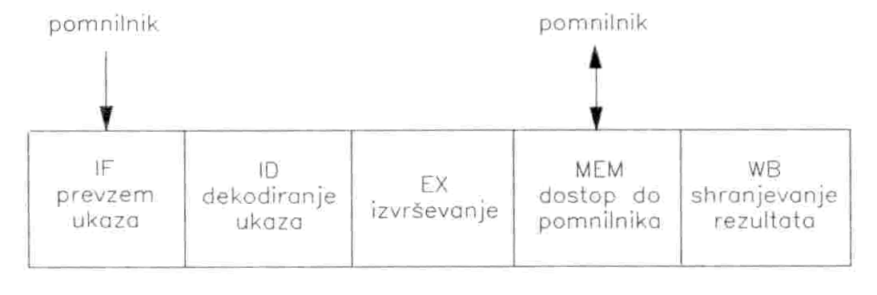Hitrost delovanja neke CPE lahko povečamo tudi z uporabo večjega števila elementov. Na tej osnovi so nastali tudi cevovodi. Cevovod je zgrajen iz stopenj oziroma iz segmentov. Ukazi se pri uporabi cevovoda izvršujejo zaporedno, tako da se ukaz pomika od prve do zadnje stopnje in se tako postopoma izvrši (delovanje lahko primerjamo z delom za tekočim trakom).

Vsaka stopnja ima svoje naloge:
- IF (Instruction Fetch) – prevzem ukaza iz pomnilnika;
- ID (Instruction Decode) - dekodiranje ukaza/dostop do registrov;
- EX (Execute) – izvrševanje ukaza;
- MEM (Memory access) - dostop do pomnilnika;
- WB (Write Back) – shranjevanje rezultata

(Točkovanje:opis delovanja 10 točk, našteje stopnje 5 x 2 točki, opis stopenj 5 x 4 točke,
skupaj 40 točk)

PRILAGODITVE ZA KANDIDATE S POSEBNIMI POTREBAMI
Prilagoditve za kandidate s posebnimi potrebami so navedene v Maturitetnem izpitnem katalogu.

